Sporák na pevná paliva pro vaření i topení
Sporák na pevná paliva může být v domácnosti dobrým řešením pro vaření i topení. Takový sporák lze používat k přípravě pokrmů, a přitom získávat teplo k ohřevu, jestli ne celého rodinného domu, tak určitě několika místností v něm.
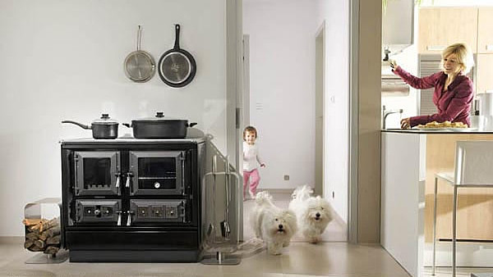
Sporák na pevná paliva může být v domácnosti dobrým řešením pro vaření i topení
FOTO: KVS EKODIVIZE a.s.
Domácí spotřebiče na pevná paliva – kotle, kamna, sporáky aj., pracují na principu spalování uhlí, dřeva, dřevěných briket nebo pelet. I když v posledních letech význam uhlí jako paliva pro individuální využití v domácnostech klesá, význam dřeva byl zachován, a poptávka po něm neustále roste. Tuto skutečnost potvrzuje mimo jiné přítomnost celé řady výrobců spotřebičů na pevná paliva. Nabídka produktů v tomto segmentu na trhu je velmi široká, ale zaměříme se nyní na jeden, který nám dovoluje snad nejuniverzálnější využití – sporák.
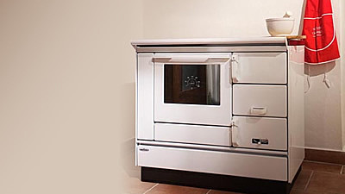
Sporák KVS MORAVIA 9100 patří ke klasickým modelům sporáků na pevná paliva
FOTO: KVS EKODIVIZE a.s.
Moderní sporák na pevná paliva je určen především k přípravě pokrmů a tím pádem patří ke kuchyňskému vybavení. Zároveň s tím jeho schopnost vytápět poměrně velký prostor z něj činí také přijatelný zdroj tepla. V některých zemích, především v Itálii, Francii, Rakousku a Německu, sporáky na pevná paliva neztrácely na své aktuálnosti prakticky nikdy, o čemž svědčí pokračující výroba tradičních značek. V kuchyních mnohých tamních rodinných domů můžeme vidět dokonce sporáky dva. Ten na pevná paliva míval jen doplňující úlohu náhradního a víkendového spotřebiče, ale v posledních letech jeho význam opět roste. Důvod je zřejmý - neustalý růst cen elektrické energie a plynu.
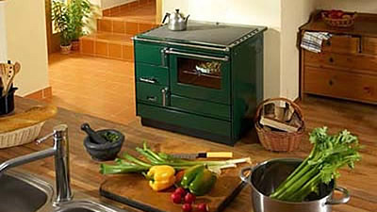
Sporák na pevná paliva KVS MORAVIA 9103 má velkou troubu a rozměrné topeniště přestavitelné na letní a zimní provoz
FOTO: KVS EKODIVIZE a.s.
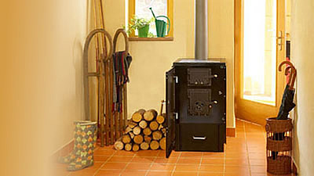
Sporáky a kamna KVS MORAVIA mají standardně napojení ke komínu ze zadní, boční stěny, a varné plotny
FOTO: KVS EKODIVIZE a.s.
Technický pokrok je samozřejmě poznat i v tomto odvětví. Je to dáno neustále se zpřísňujícími ekologickými a bezpečnostními předpisy pro provoz spotřebičů na pevná paliva. Ke všemu je tady snaha všech výrobců vyvíjet spotřebiče, které uspokojí různorodé požadavky i těch nejnáročnějších zákazníků. V poslední době přibývá spotřebičů na pevná paliva včetně sporáků, které mají zabudovaný výměník tepla – ohřívač vody. Toto provedení umožňuje skutečně všestranné využití. Sporák s teplovodním ohřívačem je určen k napojení na radiátory ústředního vytápění a bojler k ohřevu vody. V případě použití dřeva nebo dřevěných briket jako paliva lze zajistit ekologický provoz, navíc je toto palivo dnes dostupné pro širokou skupinu uživatelů.
Přímo markantní je také vývoj designu. Dávno pryč jsou časy, kdy sporák na pevná paliva svým vzhledem spíše odpuzoval, byl zdrojem velkého znečištění a vlastně něčím, co do moderní kuchyně prostě nepatří. Dnes u některých modelů zákazník na první pohled dokonce nepozná, jestli je sporák elektrický, plynový nebo na pevná paliva. Tuto skutečnost potvrzují zkušenosti některých prodejců při prezentacích na různých veletrzích. Mnoho výrobců dnes vybavuje některé typy sporáků proskleným topeništěm. Spotřebiteli se tím naskytuje přímý pohled na hořící dřevo – vizualizace ohně, což bylo dříve doménou krbových kamen nebo obdobných spotřebičů.
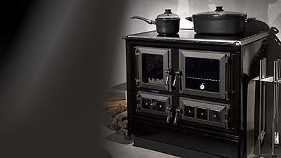
Nová modelová řada sporáků KVS MORAVIA, typ 9112 má velké topeniště pro palivové dřevo délky do 450 mm
FOTO: KVS EKODIVIZE a.s.
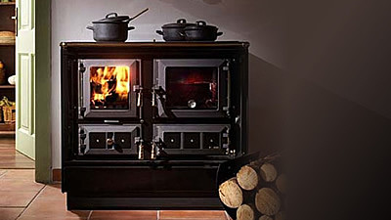
Prosklená dvířka topeniště sporáku KVS MORAVIA 9112 poskytuji přímý pohled na hořící dřevo a umožňují tak vizuální kontrolu spotřeby paliva
FOTO: KVS EKODIVIZE a.s.
Při instalaci sporáků v domácnosti nesmíme zapomenout na ochranu podlahy. Pokud nejsou sporáky nebo kamna umístěna na nehořlavé podlaze, je potřeba je postavit na nehořlavou tepelně izolující podložku. Muže to být například plech, keramické dlaždice, specielní tvrzené sklo aj.
Konkrétně v případě dřevených nebo plovoucích podlah lze použit speciální tvrzené čiré sklo určené pro podložení těžkých spotřebičů na pevná paliva. Na českém trhu je možné dnes objednat takové sklo v různých tvarech a provedení od řady výrobců, nebo prodejců.
Vzhledem k prioritnímu určení sporáku jako kuchyňského spotřebiče je doporučovaná instalace speciálního odsávače a keramických obkladů zdi.
Samozřejmě lze použit společný odsávač, ale to již otázka ceny a celkových stavebních úprav. V případě vestavby sporáku do kuchyňské linky nebo jeho těsné blízkosti ke kuchyňskému vybavení lze taky použit ochranné clony nebo specielní izolační vložky.
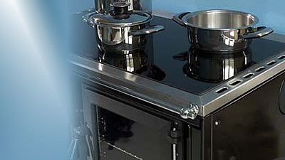
Pro sporáky KVS MORAVIA s troubou lze vybrat různé doplňky včetně sklo-keramické varné plotny a nerezového rámu
FOTO: KVS EKODIVIZE a.s.
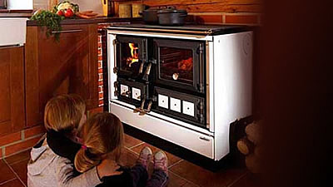
Sporáky KVS MORAVIA jsou dostupné v několika barevných provedeních, bílá barva je základní pro všechny typy
FOTO: KVS EKODIVIZE a.s.
Na závěr můžeme ještě připomenout nezávislost sporáků na pevná paliva na elektrické energii nebo plynu. Tuto skutečnost jistě ocení nejen spotřebitelé běžných domácností, ale i chalupářská komunita, která je v česku nezanedbatelná. Instalace těchto spotřebičů vyžaduje menší stavební úpravy a přítomnost komínu, který lze opatřit také dodatečně.
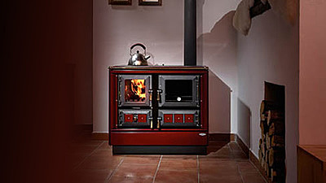
Moderní design sporáku KVS MORAVIA 9112 umožňuje různé varianty jeho instalace v domácnosti
FOTO: KVS EKODIVIZE a.s.
Více informací na: www.kvs-ekodivize.cz/dvorce

